**Bilag 7: Håndholdt værktøj**

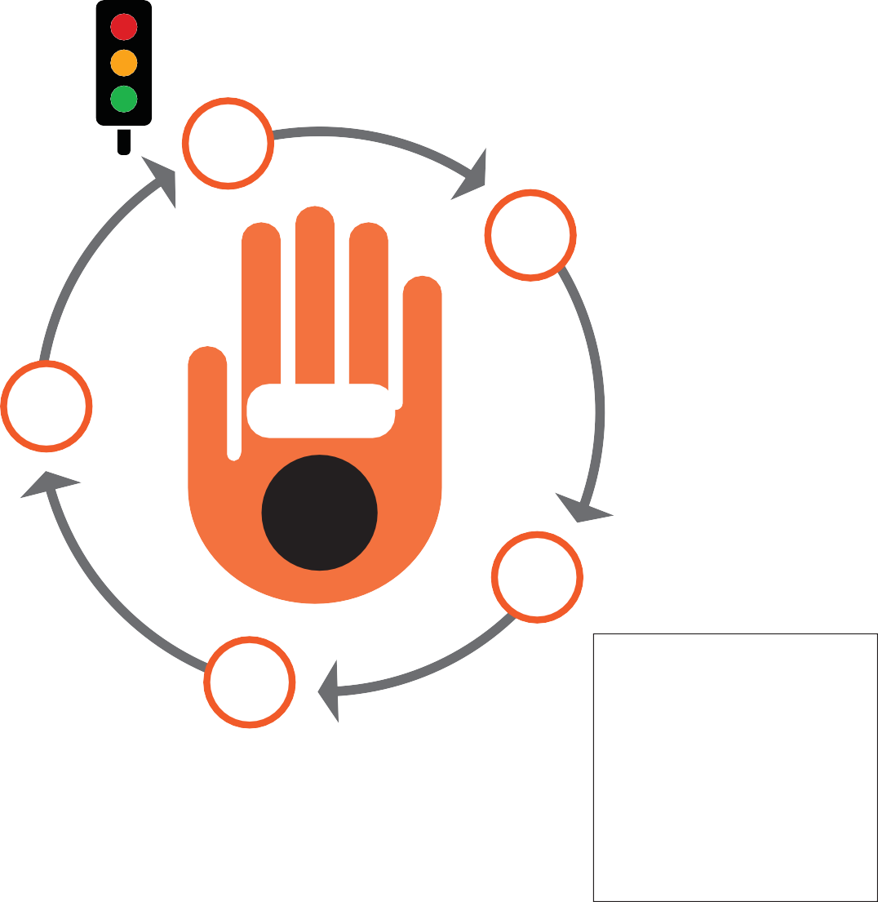

GRØNT

Her skal rødt og gult være blevet til grønt

Udfør arbejdet sikkert!

5

1

Stop op

– tænk dig om, før du går i gang!

Beslut, hvordan det farlige undgås!

4

TAKE

5

2

Er der noget farligt?

3

Risikovurder det farlige

Tjek for eksempel:

**•** Er du instrueret

**C) •** Er værkstøjet i orden   
og passer til opgaven?

**C) •** Er sikkerheds- foranstaltningerne og værnemidler ok?

**•** Er emnet fastspændt?

RØDT ELLER GULT:

Fortsæt med 3, 4 og 5

GRØNT:

Arbejdet kan udføres

Er du i tvivl om noget?

Kontakt:

Leder (navn):

Arbejdsmiljørepræsentant (navn):